Ngày soạn: Thứ 6, 08/11/2024
Ngày giảng: Thứ 4, 13/11/2024 lớp 2A4,2A3,2A2
Thứ 5, 14/11/2023 lớp 2A1,2A5

TIẾT 10

ÔN TẬP BÀI HÁT: HỌC SINH LỚP HAI CHĂM NGOAN
ĐỌC NHẠC: BÀI SỐ 2

I.YÊU CẦU CẦN ĐẠT
1. Năng lực
* Năng lực Âm nhạc
- HS hát đúng giai điệu và thuộc lời ca bài hát Học sinh lớp 2 chăm ngoan.
- Biết hát kết hợp theo nhịp, phách và kết hợp một vài động tác phụ họa.
- Bước đầu đọc đúng cao độ, trường độ các nốt Đô – Rê – Mi – Fha – Sol - La theo kí hiệu bàn tay, đọc đúng nhạc đệm.
* Năng lực chung
- Hình thành cho các em kĩ năng hoạt động nhóm khi đọc nhạc theo kí hiệu bàn tay.
- Biểu diễn, giao tiếp, sinh hoạt ở gia đình và cộng đồng mạnh dạn hơn.
2. Phẩm chất
- Nhân ái: Giáo dục HS yêu mái trường, thầy cô và bạn bè.
- Trách nhiệm: Luôn có ý thức giữ gin bảo vệ và tô điểm cho mái trường.
- Chăm chỉ: Thường xuyên trồng thêm cây xanh, dọn dẹp vệ sinh để ngôi trường luôn khang trang, sạch đẹp.
* HSHN: Trung Hiếu (KTTT)
II. ĐỒ DÙNG/THIẾT BỊ DẠY HỌC:
1. Giáo viên
- Đàn phím điện tử.
- Bảng phụ chép lời bài hát.
- Một số động tác minh họa cho bài
- Đàn và hát thuần thục bài hát.
- Bảng phụ bài đọc nhạc số 2
2. Học sinh
- SGK, thanh phách.
III. TIẾN TRÌNH LÊN LỚP
1. Ổn định tổ chức (1 phút)
- Kiểm tra sĩ số
- Nhắc HS ngồi ngay ngắn
- Lớp 2A1: sĩ số 35 - Vắng: 0
- Lớp 2A2: sĩ số 35 - Vắng :0
- Lớp 2A3: sĩ số 34 - Vắng: 0
- Lớp 2A4: sĩ số 35 - Vắng :0
- Lớp 2A5: sĩ số 33 - Vắng: 0
2. Tiến trình bài mới (35p)
Hoạt động của GV | Hoạt động của HS
KHỞI ĐỘNG (4p)
- Khởi động: Vận động tự do với bài hát nốt Mi  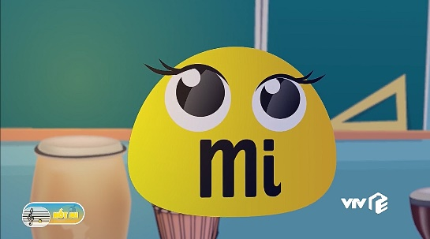  - GV mở nhạc yêu cầu HS thực hiện với tốc độ tăng dần. | - HS quan sát và khởi động.  https://bom.so/B9Xugo  - HS thực hiện cùng GV.
2.2: Hoạt động 2: LUYỆN TÂP – THỰC HÀNH
Ôn tập bài hát: Học sinh lớp 2 chăm ngoan. (15p)
a) Ôn tập bài hát: Lớp một thân yêu  - GV cho HS nghe lại bài hát mẫu.  - GV đàn chuỗi âm thanh ngắn cho HS khởi động giọng.  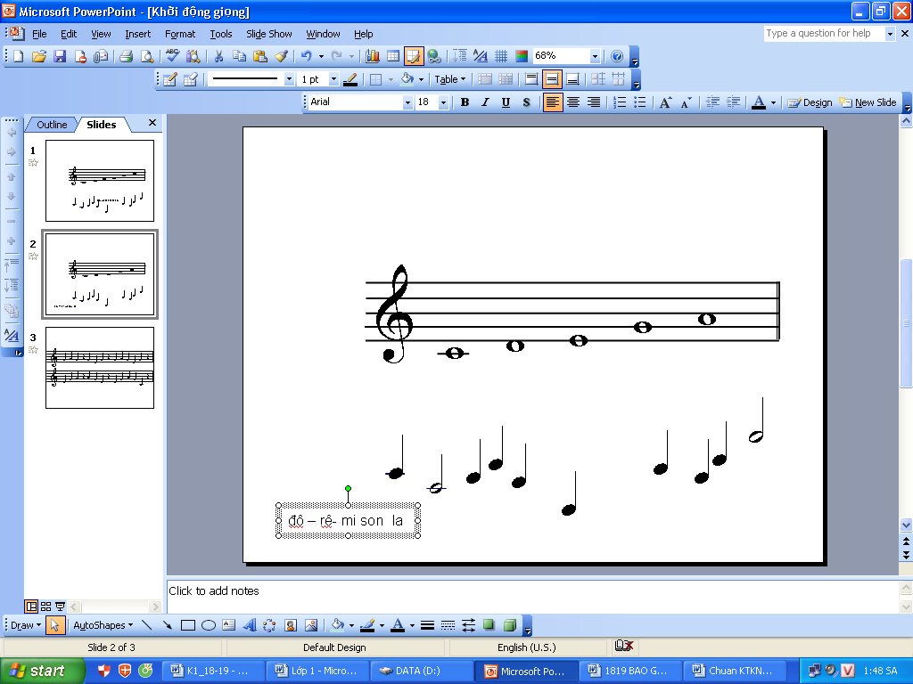  - GV yêu cầu HS hát lại bài hát theo nhạc đệm.  - GV yêu cầu HS ôn hát lại bài hát kết hợp với gõ đệm theo nhịp.  - GV yêu cầu HS thực hiện bằng nhiều hình thức khác nhau  + Tập thể  + Dãy, nhóm  + Cá nhân  - GV yêu cầu HS nhận xét  - GV nhận xét, khen ngợi động viên/ sửa sai/ chốt các ý kiến của HS.  b) Hát kết hợp vận động theo nhịp  - GV làm mẫu các động tác vận động phụ họa.  - GV hướng dẫn, điều khiển HS hát vận động tư thế cùng GV.  - GV yêu cầu HS tự thực hiện.  - GV sửa sai  - GV nhận xét | - HS nghe lại bài hát.  - HS khởi động giọng.  - HS hát bài hát theo nhạc đệm.  - HS hát ôn kết hợp gõ đệm theo nhịp.  - HS thực hiện bằng nhiều hình thức theo yêu cầu của GV.  - HS nhận xét.  - HS nghe và sửa sai (nếu có).  - HS quan sát  - HS thực hiện cùng GV.  - HS tự thực hiện  - HS chú ý  - HS lắng nghe
2.2: Hoạt động 3: KHÁM PHÁ
Đọc nhạc bài số 2 (12p)
a) Giới thiệu và nghe đọc mẫu.  - GV cho HS quan sát tranh về 5 bạn Đô – Rê – Mi-Sol-La đang đứng trên phím đàn và hỏi  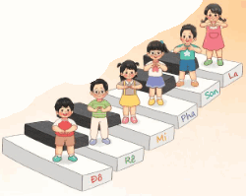  + Câu 1: Trong tranh bạn nào đứng thấp nhất, bạn nào đứng cao nhất?  + Câu 2: Em hãy đọc tên lần lượt các bạn từ thấp đến cao.  - GV bấm đàn và đọc cao độ các nốt Đô-rê-mi-pha-sol-la mẫu.  - GV bấm đàn HS đọc cao độ 5 nốt Đồ-rê-mi-pha-sol-la  b) Đọc lời ca và tên nốt  - GV cho quan sát và giới thiệu về bài đọc nhạc Bài số 2. Đọc mẫu bài đọc mẫu một lần.  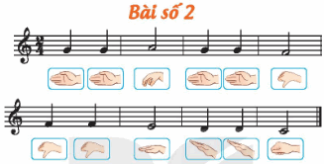  + Bài đọc nhạc nhanh hay chậm.  - GV đọc tên nốt từng câu và bắt nhịp cho HS đọc theo  + Câu 1:  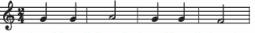  + Câu 2:  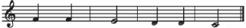  - Cho HS đọc với nhiều hình thức khác nhau như cá nhân/ nhóm/ tổ/ cả lớp.  - GV mời HS nhận xét.  - GV nhận xét, tuyên dương.  c) Đọc nhạc kết hợp kí hiệu bàn tay: .(Chú ý đọc tên nốt chưa có cao độ)  - GV thực hiện kí hiệu bàn tay của Đô – Rê – Mi-Sol-La ở tốc độ chậm.  - GV đọc mẫu theo kí hiệu bàn tay từng câu và hướng dẫn HS đọc theo.  - GV cho HS đọc cả bài theo kí hiệu bàn tay bằng nhiều hình thức: cá nhân/ nhóm/ tổ/ cả lớp.  - GV sửa sai  - GV nhận xét.  - GV tổng kết – nhận xét.  d) Đọc nhạc với nhạc đệm: .(Chú ý đọc có cao độ)  - GV mở file nhạc đệm đọc mẫu và hướng dẫn HS đọc theo.  - GV yêu cầu HS thực hiện với nhiều hình thức khác nhau: cá nhân/ nhóm/ tổ/ cả lớp.  - GV Cho HS kết hợp đọc nhạc theo nhạc đệm kết hợp vận động tự do theo ý thích.  - GV hướng dẫn HS chỗ bắt đầu và chỗ kết thúc để các em đọc khớp với nhạc đệm. Sửa sai và nhắc nhở HS lắng nghe để kết hợp nhịp nhàng với âm nhạc.  3. Củng cố kiến thức (3P)  - Hôm nay lớp chúng ta đã ôn tập lại giai điệu của bài hát nào?  - Nêu cho cô tên các nốt nhạc đã học  - GVKL: Tuổi học trò được cắp sách đến trường là niềm hạnh phúc của tuổi thơ mỗi người. Qua bài hát này cô mong rằng không chỉ mỗi các bạn HS lớp 2 yêu trường, yêu lớp, yêu thầy cô bè bạn mà tất cả chúng ta đều yêu quý mái trường Tiêu học như chính ngôi nhà thứ 2 của mình và luôn cố gắng phấn đấu trong học tập để trở thành con ngoan, trò giỏi, cháu ngoan Bác Hồ.  - GV đàn cho HS hát lại bài hát  4. Chuẩn bị bài sau (1P)  - Nhắc HS học thuộc bài hát  - Chuẩn bị bài sau | - HS quan sát.  - Bạn Đô thấp nhất, bạn La cao nhất.  - 1 HS trả lời: Đô-rê-mi-pha-sol-la.  - HS lắng nghe, ghi nhớ cao độ  - HS thực hiện  - HS quan sát, lắng nghe  + Giai điệu vừa phải  - HS thực hiện theo GV  - HS trả lời theo cảm nhận.  - HS nhận xét  - HS quan sát  - HS lắng nghe, đọc theo  - HS đọc bài theo nhiều hình thức.  - HS chú ý  - HS lắng nghe  - HS lắng nghe  - HS thực hiện theo yêu cầu.  - HS thực hiện.  - HS lắng nghe  - HS lớp 2 chăm ngoan.  - Đô – Rê – Mi – Fha – Sol - La.  - HS lắng nghe  - HS lắng nghe

IV. ĐIỀU CHỈNH SAU BÀI DẠY:
.....................................................................................................................................
……………………………………………………………………………………….
……………………………………………………………………………………….
________________________________

